2022学年第二学期九年级数学期中线上练习
一、选择
1. 在中，，的余弦是（ ）
A. B. C. D.
2. 已知非零向量和单位向量，那么下列结论中，正确的是（ ）
A. B. C. D.
3. 下列二次根式的被开方数中，各因式指数为1的有（ ）
A. B.
C. D.
4. 下列说法中，错误的有（ ）
①2能被6整除；②把16开平方得16的平方根，表示为；
③把237145精确到万位240000；④对于实数，规定
A. 1个 B. 2个 C. 3个 D. 4个
5. 下列关于代数式的说法中，正确的有（ ）
①单项式系数是2，次数是2022次；②多项式是一次二项；③是二次根式；④对于实数，．
A. 1个 B. 2个 C. 3个 D. 4个
6. 如图，在平面直角坐标系中，已知，，以为顶点，为一边作角，角的另一边交轴于（在上方），则坐标为（ ）
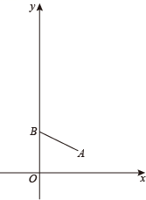
A. B. C. D.
二、填空
7. 如果从、、-1、、任意选取一个数，选到数是无理数的概率为________．
8. 将抛物线向左平移2个单位，向上平移1个单位后，所得抛物线为，则抛物线解析式为________．
9. 抛物线y=(a−1)x²−2x+3在对称轴左侧，y随x的增大而增大，则a的取值范围是________．
10. 为防治新冠病毒，某医药公司一月份的产值为1亿元，若每月平均增长率为，第一季度的总产值为（亿元），则关于的函数解析式为________________．
11. 如图，是实验室里一批种子发芽天数统计图，其中“1天发芽”的圆心角和“3天发芽”的百分比如图所示，“2天发芽”与“4天发芽”的扇形弧长相等．则这批种子的平均发芽天数为________．
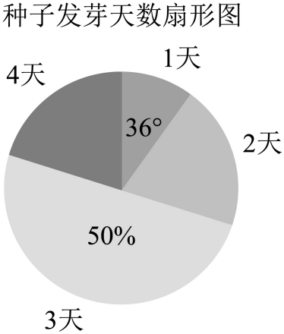
12. 已知正多边形每个内角的度数为，则正多边形的边长与半径的比值为________．
13. 如图，已知平行四边形中，是上一点，，联结交于，若向量，向量，则向量________．
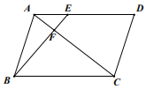
14. 如图，已知中，点上一点，，若，，则________．
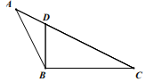
15. 小明要测量公园里一棵古树的高，被一条小溪挡住去路，采用计算方法，在点测得古树顶的仰角为，向前走了100米到点，测得古树顶的仰角为，则古树的高度为________米．
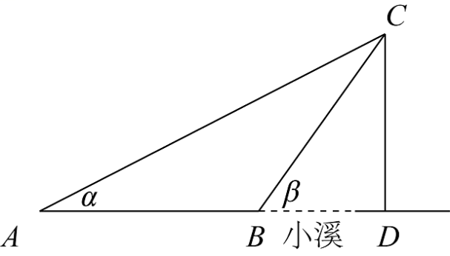
16. 如图，已知中，、分别边、上，，平分，交于，若，则________．
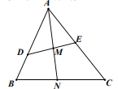
17. 如图，已知在中，，，，是边 上一点，将沿直线翻折，点落在点处，如果，那么点与点的距离等于________．
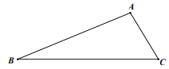
18. 如图，在直角梯形中，，，是上一定点，，，，，点是上一个动点，以为圆心，为半径作，若与以为圆心，1为半径的有公共点，且与线段只有一个交点，则长度的取值范围是________________．
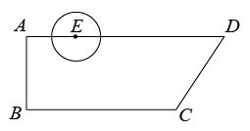
三、解答
19. 先化简代数式，然后在下列数值、3、、2、0中，挑选一个作为的值代入求值．
20. 解不等式组：并写出它的自然数解．
21. 为了解某区3200名学生放学后在校体育运动的情况，调研组选择了有600名学生的校，抽取40名学生进行调查，调查情况具体如下表：
图表1：感兴趣的运动项目
项目 | 乒乓球 | 篮球 | 足球 | 羽毛球 | 健美操
人数 | 4 | 16 | 10 | 4 | 6
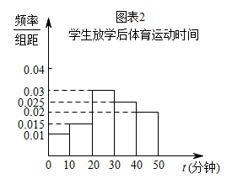
（1）此次调查的总体是__________，样本容量是__________．
（2）若从9年级某学习加强班进行抽样调查，则这样的调查________（“合适”，“不合适”），原因是样本不是________样本；
（3）根据图表1，估计该校对篮球感兴趣的学生的总人数为_____；
（4）根据图表2，若从左至右依次是第一、二、三、四、五组，则中位数落在第___组．
（5）若要从对篮球感兴趣的同学中选拔出一支篮球队来，现在有以下两名学生的投篮数据，记录的是每10次投篮命中的个数．
甲同学：10、5、7、9、4；乙同学：7、8、7、6、7．若想要选择更稳定的同学，你会选择计算这两组数据的________，因为这个量可以代表数据的________．请计算出你所填写的统计量，并且根据计算的结果，选择合适的队员．
22. 如图，已知是的直径，是上一点，点、在直径两侧的圆周上，若平分，求证：劣弧与劣弧相等．
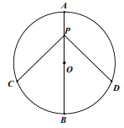
23. 如图，已知在梯形中，，对角线、交于，平分，点在底边上，连结交对角线于，．
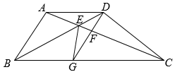
（1）求证：四边形是菱形；
（2）连结，求证：．
24. 已知直线经过点，两点，抛物线与已知直线交于、两点（点在点的右侧），顶点为．
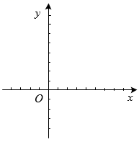
（1）求直线的表达式；
（2）若抛物线的顶点不在第一象限，求的取值范围；
（3）若直线与直线所成夹角的余切值等于3，求抛物线的表达式．
25. 梯形中，，于点，，，以为直径，以为直径，直线与交于点，与交于点（如图），设．
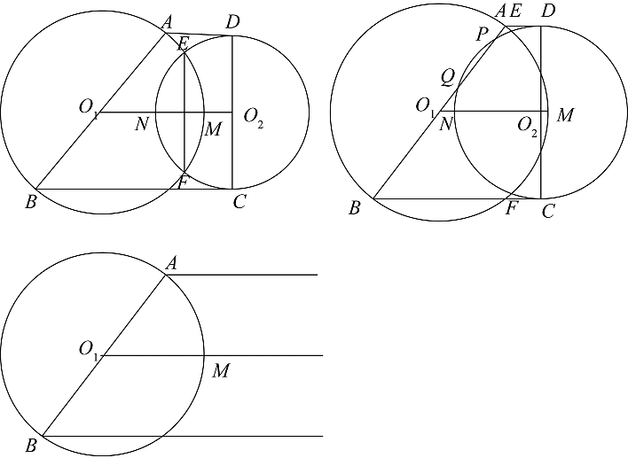
（1）记两圆交点为、（在上方），当时，求的值；
（2）当与线段交于、时，设，求关于的函数关系式，并写出定义域；
（3）连接，线段与交于点，分别连接、，若与相似，求的值．



